
uCare项目
玩家笔记功能
使用手册

免责声明
本使用手册依据公司内部测试环境，配合当前测试通过内容进行编写及更新，测试人员在编写该使用手册时，已尽最大努力确保内容的完善及准确性，但不对使用手册中的遗漏、或不准确而导致的损失或损害承担责任。【以最新使用手册为准】

版权声明
版权所有 © 2022年上海长江唯诚科技股份有限公司保留所有权。
上海长江唯诚科技股份有限公司版权所有， 并保留对本使用手册及本声明的最终解释权和修改权。本使用手册的版权归上海长江唯诚科技股份有限公司所有。未得到上海长江唯诚科技股份有限公司的书面许可，任何人不得以任何方式或形式对本使用手册内的任何内容进行复制、摘录、备份、修改、传播、翻译成其他语言、或将其全部或部分用于商业用途。

文件修改记录
序 | 修改人 | 修改内容 | 修改日期 | 版本号
 | 周小芬 | 初稿 | 2025-08-27 | V1.0

目录
1. 阅读对象 5
2. 使用准备 5
2.1. 操作系统要求 5
2.2. 浏览器要求 5
2.3. 系统访问信息 5
2.4. 业务流程图 5
2.5. 角色权限 5
3. 移动端 6
3.1. 玩家笔记-相册 6
3.1.1. 班级、类型 6
3.1.2. 月、日 7
3.1.3. 上传 8
3.1.4. 删除 9
3.2. 玩家笔记-记录 10
3.2.1. 班级、幼儿 10
3.2.2. +记录 11
3.2.3. 草稿 17
3.3. 玩家笔记-画像 20
3.3.1. 校区、班级 20
3.3.2. 幼儿画像 21
4. PC端 22
4.1. 玩家看板 22

阅读对象
- 研发&测试相关人员
- 实施服务部相关人员

使用准备

操作系统要求
系统版本：Win7及以上；macOS10.0.4及以上

浏览器要求
建议使用浏览器：Chrome
兼容的浏览器：Microsoft Edge、Safari、360极速浏览器（等国内浏览器的极速模式）
版本要求：建议使用浏览器的最新版

系统访问信息
http://192.168.0.173:89/cjvision4/qywx/#/wjbj/index

业务流程图
无

角色权限
角色 | 菜单或应用 | 操作权限说明
班主任 | 玩家笔记 | 自己所带班级
园内管理员 | 玩家笔记 | 所有班级

移动端
权限：
班主任：操作自己所带班级的数据
园内管理员：全部数据权限

玩家笔记-相册

班级、类型
班主任默认显示自己所带班级，列表数据显示当前班级下的所有图片视频。
园内管理员默认全部班级，班级下拉数据是全部班级和所有具体的班级，列表数据按选择的班级条件展示数据。
类型：默认查询显示全部类型，可点击切换查询图片/视频类型。
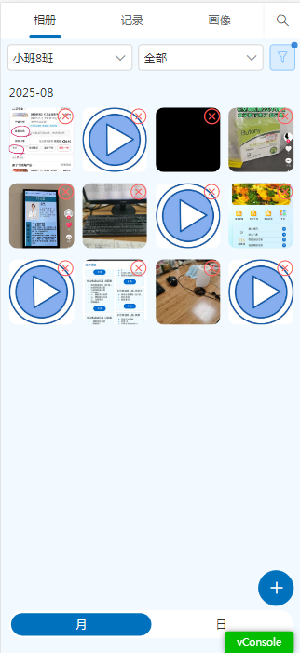

月、日
相册页面数据默认按月分类展示，点击日可切换到按天分类展示。

上传
点击+打开上传页面，可上传图片/视频，仅支持jpg,jpeg,png,mp4,mov格式的文件。每次上传最多9张。不够可多次上传。
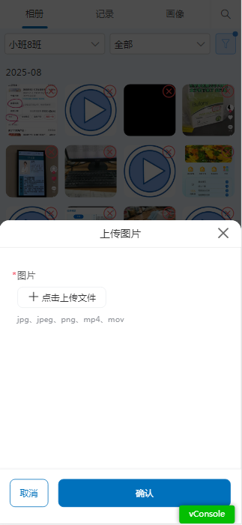

删除
点击图片/视频右上角的×，弹出删除提示，点击确认删除成功，点击取消取消删除。
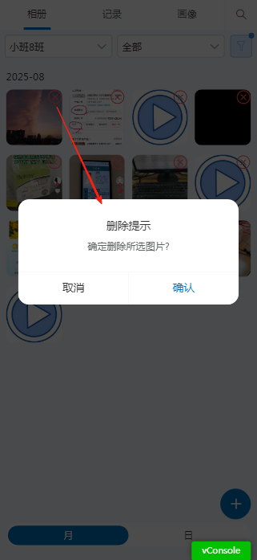

玩家笔记-记录

班级、幼儿
班主任：默认显示自己所带班班级，幼儿默认显示全部幼儿，可切换查询单个幼儿数据。
园内管理员：默认显示全部班级全部幼儿，选择全部班级时幼儿只能选择全部幼儿，切换班级为具体班级时，幼儿可选全部幼儿或者当前选择班级下的幼儿。
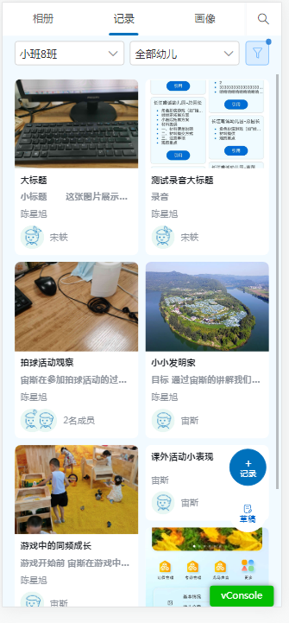

+记录
点击+记录按钮，打开幼儿信息页面，班主任默认显示自己所带班级下的幼儿，园内管理员默认显示所有班级中的第一个班级及幼儿。
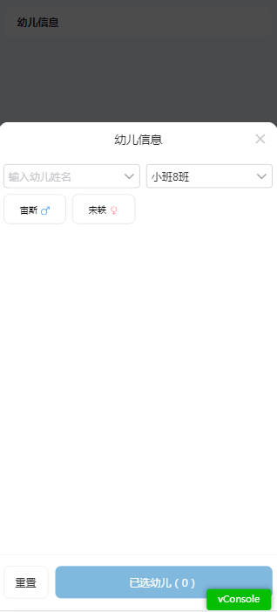
选择幼儿后进入填写页面，幼儿信息显示上一步选择的幼儿，可更改，关联幼儿默认显示幼儿信息中的幼儿，可修改。
按需求填写标题和内容，可点击添加标签，点击可选择上传幼儿相册的数据或者手机相册里的数据，点击可录音，点击可对输入的正文进行润色，用户可随自己意愿对润色的数据进行修改替换。
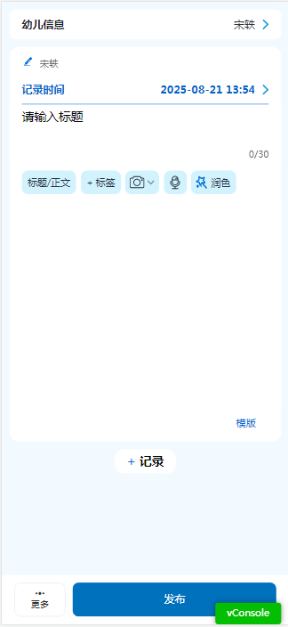
点击可选择记录模板，按默认填写数据。
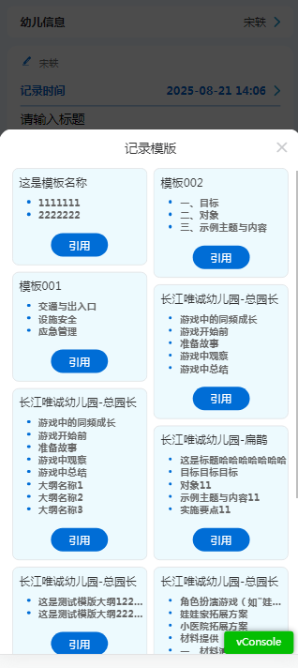
点击正文中上传的图片，可打开小U识图，然后生成一段白描，用户可复制白描插入到正文中。
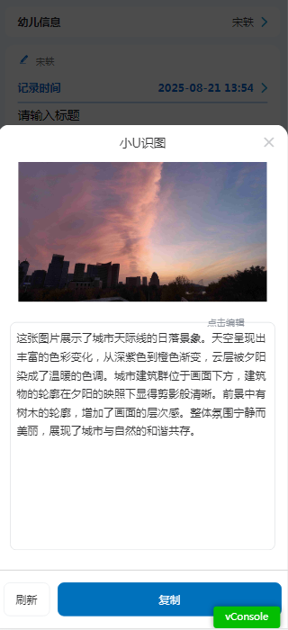
每个大记录里可添加多个小记录。点击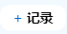可再次添加小记录。
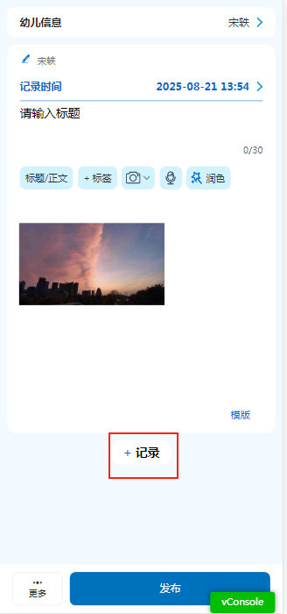
填写好后可点击按钮发布记录，也可点击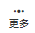暂存草稿或者删除记录。
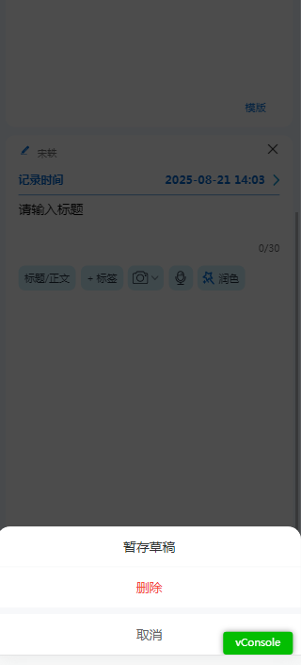

草稿
点击进入草稿页面，草稿页面的数据是当前登录人自己存的数据，只能查看自己暂存的数据。
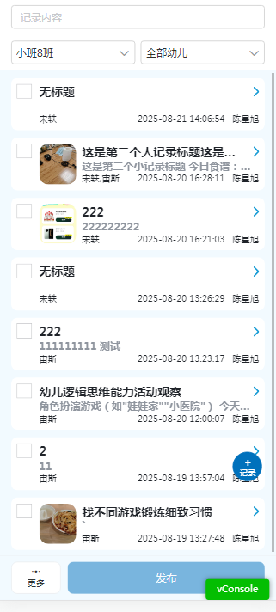
可勾选草稿里的数据然后点击发布进行发布记录。
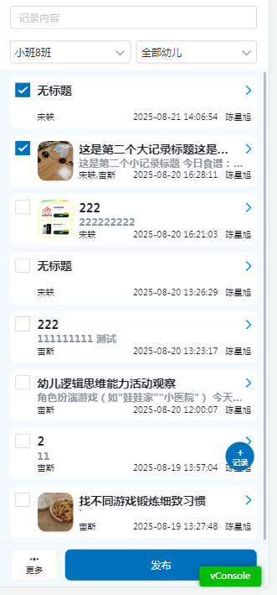
点击草稿页面的更多，点击全部全部勾选数据，点击清空全部取消勾选，点击取消关闭更多页面。
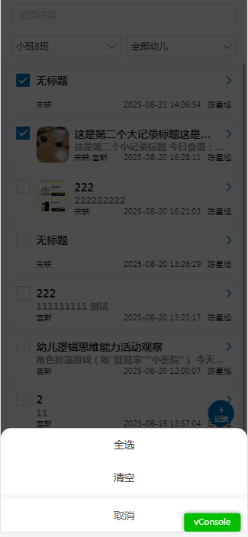

玩家笔记-画像

校区、班级
校区、班级：班主任默认显示自己所在校区和班级。
园内管理员：默认所有校区中的第一个校区，班级默认当前选中校区下的第一个班级。
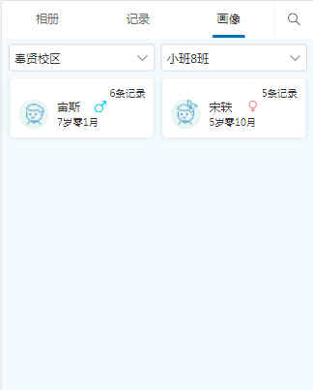

幼儿画像
点击幼儿，进入幼儿画像页面，画像页面记录统计数据是统计小记录的数据，柱状图按月统计记录数量。点击记录统计按钮，跳转到记录页面，记录页面默认查询当前幼儿的所有记录。
常用标签默认展示常用的10个标签。关键词云AI根据记录内容生成。
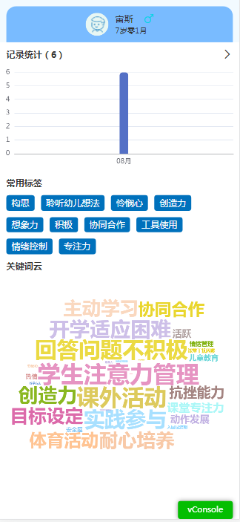

PC端

玩家看板
权限：园内管理员
学年学期、校区：默认当前学年学期及校区下排序第一的校区
记录情况、记录明细、记录教师、记录标签都是更加所选学年学期和校区来统计的。
